项目配置与使用说明书
目录
项目配置与使用说明书 1
1. 安装环境 1
1.1. 安装Windows7、Windows10 1
1.2. Windows系统安装IIS步骤 1
2. 公司管理系统使用说明 9
2.1. 登录网站 10
2.2. 分角色登录 10
2.3. 后台首页面 10
2.4. 财务部管理 10
2.5. 人事部管理 10
2.6. 研发部管理 10
2.7. 销售部管理 10
2.8. 请假 10

安装环境
  - 安装Windows7、Windows10

<1>准备win7或者win10一台，由于xp的使用人数越来越少，而且配置不是完全相同，如果是xp系统的请参考其他文章。

  - Windows系统安装IIS步骤
<1>在计算机的左下角搜索windows功能，如下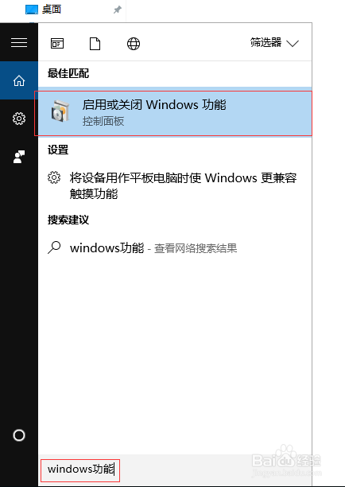

<2>点击“启用或关闭windows功能”

<3>然后进入功能列表
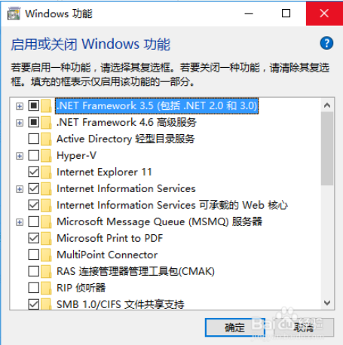

<4>找到我圈的这两个，也就是iis的全称

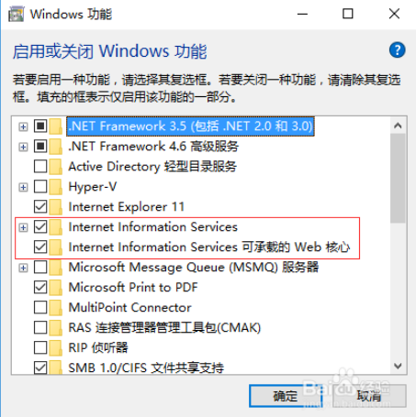

<5>完全打开他们，每一个子项都打开选中（这个东西，你勾选了父项，子项也不一定会选中的）由于高度有限所以我没有勾选完，但是你安装时一定要勾选完
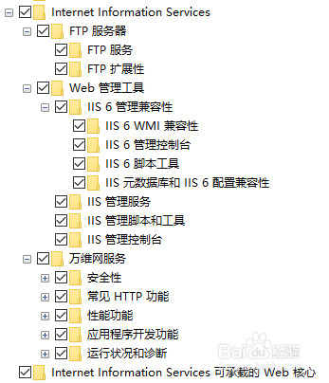

<6>点击去确定开始安装
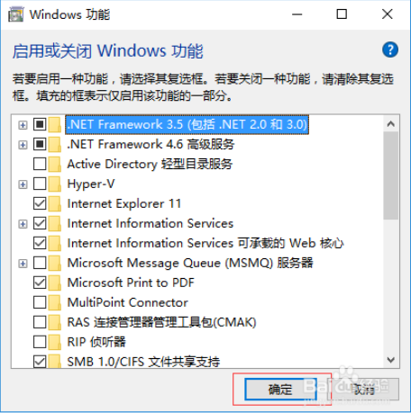

<7>最后安装完成后再左下角输入iis就可搜索出来
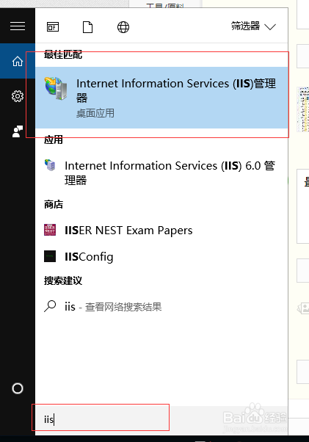

<8>点击我圈中的iis管理器打开就行，打开后如下：
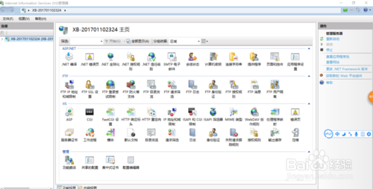

<9>如果没勾选完的话，那么右边就只会出现一部分的功能出来。

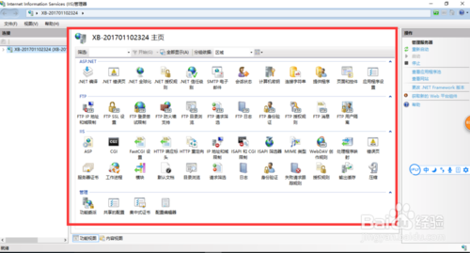

公司管理系统使用说明
打开公司管理系统网址
首先到网站index.html打开。

  - 登录网站
双击登录图标出现登录界面，输入自己的用户名和密码后点击“登录”，选择适当的登录模式后点击“立即登录”。

  - 分角色登录
要根据你的角色去划分
  - 后台首页面

  - 财务部管理

  - 人事部管理

  - 研发部管理

  - 销售部管理

  - 请假

